 財團法人罕見疾病基金會

109年度低蛋白營養教室

活動簡章

**我的幸福食堂 美味加倍**

各位親愛的病友及家屬：

　　先天代謝異常疾病中有一群朋友需要注意**蛋白質的攝取**，許多家長們為此常傷腦筋，覺得飲食一成不變，本課程從實用的角度出發，以親手製作低蛋白料理的方式，讓大家更了解食品的組成，並學習如何挑選食材以及烹飪技巧，提供更多元的料理方法。

　　本次課程基金會邀請**知名烹飪老師－杜麗娟老師**為大家示範及指導，此次課程將進行**粽子製作教學，教導如何備料及包粽小技巧，搭配夏日消暑的檸檬冬瓜氣泡飲**，快來參加吧！

🟌**課程內容：低蛋白鹹香粽 (實作)、檸檬冬瓜氣泡飲(示範)**

🟌**課程時間：109年08月29日(星期六)　上午09:30-12:30**

🟌**課程地點****：**暖心廚房  
 台北市大安區光復南路290巷5號2樓

🟌**主辦單位：**　　財團法人罕見疾病基金會

🟌**課程對象：本會胺基酸/有機酸代謝異常之病友及家屬**

**＊小提醒：礙於活動性質及場地限制，建議勿攜帶12歲以下孩童參加，爐火無情，擔心兒童奔跑造成危險。**

🟌**報名時間：即日起至109.8.18為止(名額有限，額滿為止！)**

🟌**報名方式：**以電話或傳真方式報名

* 電話報名專線：02-2521-0717分機153　醫療服務組　謝佳君組長
* 傳真專線：02-2567-3560**【傳真後務必記得來電確認】**

**🟌備註事項：**有DIY課程，請自備圍裙及保鮮盒，屆時可攜帶成品回家。

**🟌活動流程：**

|  |  |  |
| --- | --- | --- |
| **時間** | **內容** | **備註** |
| 09:30~09:40 | 報到&相見歡 | 病友及家屬報到 |
| 09:40~12:00 | **料理DIY： 低蛋白鹹香粽(實作)、檸檬冬瓜氣泡飲(示範)** | 全體人員 |
| 12:00~12:30 | 綜合討論、快樂賦歸 | 杜麗娟老師、基金會 |

**🟌交通資訊：**CookingFunTaiwan｜暖心廚房

地理位置：國父紀念館(麥當勞旁巷子進入步行約半分鐘)

交通資訊：捷運：捷運板南線（藍線）「BL17 國父紀念館站」3號出口後左轉，步行約3分鐘

停車場：附近有420個車位的「僑安地下停車場」和220個車位的「國父紀念館光復南路第一停車場」，每小時 40元。

公車：235、240直、254、282、288區、662、663、672、797、承德幹線 （國父紀念館）

37、261、270、311、621、651、939、1211、1211A、1211B、仁愛幹線 （仁愛光復路口）

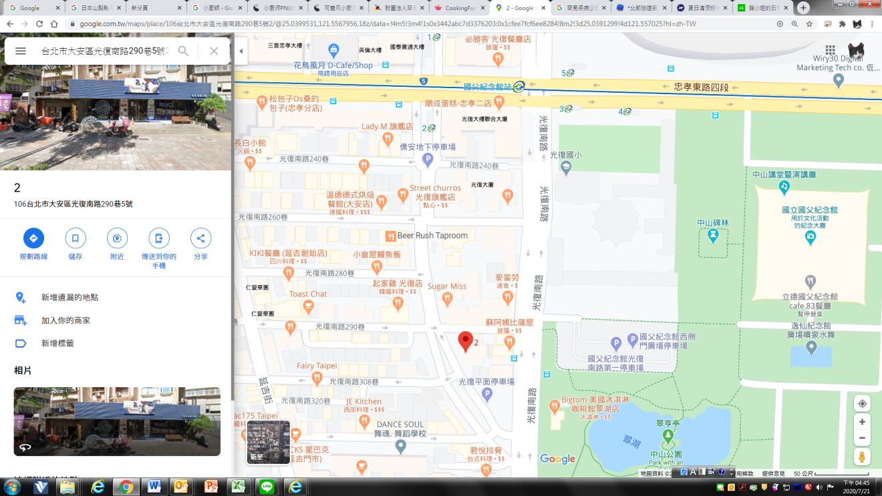212、212直、212夜、232、235、299、600、662、663、919、1800、1815、1815A、1815D、忠孝幹線 （觀光局）

財團法人罕見疾病基金會

109年度低蛋白營養教室

報名表

|  |  |  |  |
| --- | --- | --- | --- |
| **基本資料** | 病友姓名 | **性別** | 男 女 |
| **疾病名稱** |  |
| 出席： 是 否 |
| **照顧者是否參與課程** | 否  　是，______人(請寫下姓名及與病友關係，一家至多2位)  姓名： 與病友關係：  姓名： 與病友關係： | | |
| **聯絡電話** |  | **行動電話**  **(必填)** |  |
| **通訊地址** |  | | |
| **對課程的期待或其他需協助事項：**  ãSpoon watercolorãçåçæå°çµæ  ãjelly watercolorãçåçæå°çµæ | | | |

🞴**注意事項：礙於活動性質及場地限制，建議勿攜帶12歲以下孩童參加。**

🞴**報名方式：**1. 請以電話或傳真方式報名

2. 電話報名專線：02-2521-0717分機153，謝佳君組長

3. 傳真專線：02-2567-3560，傳真後務必記得來電確認。